Proiectul didactic al lecției
Disciplina: Matematică
Clasa: a XI-a, profil umanist
Unitatea de conținut: Paralelismul în spațiu
Numărul lecției în unitatea de conținut (conform proiectării didactice de lungă durată): 11 / 18
Durata lecției: 45 de minute
Subiectul lecției: Plane paralele, proprietăți, criteriu
Unități de competență:
4.1. Descrierea pozițiilor relative ale punctelor, ale dreptelor, ale figurilor în plan și spațiu, ale planelor în spațiu în situații reale și/sau modelate
4.2. Identificarea și utilizarea terminologiei și a notațiilor specifice relației de paralelism în spațiu în diverse contexte;
4.3. Reprezentarea în plan a unor configurații geometrice plane și/sau spațiale, utilizând instrumentele adecvate;
4.4. Utilizarea criteriilor de paralelism al dreptelor, al dreptelor și planelor, al planelor în rezolvarea problemelor, în situații reale și/sau modelate.
4.5. Identificarea figurilor plane din cadrul figurilor spațiale, în contextul relației de paralelism, în situații reale și/sau modelate.
4.7. Justificarea unui demers/rezultat, obținut sau indicat, referitor la paralelismul în spațiu, recurgând la argumentări.
Obiectivele lecției: La finele lecției, elevii vor fi capabili:
O.1. – să identifice și să utilizeze terminologia și notațiile specifice planelor paralele în spațiu, în situațiile/problemele propuse;
O.2. – să definească într-un limbaj științific adecvat noțiunile aferente a două plane paralele în spațiu, în situațiile/problemele propuse;;
O.3. – să descrie pozițiile relative ale punctelor, ale dreptelor în plan și spațiu, în situațiile/problemele propuse;;
O.4. – să utilizeze criteriul de paralelism al dreptei și planului, a două plane în rezolvarea problemelor;
O.5. – să reprezinte în plan unele configurații plane și/sau spațiale utilizând instrumentele adecvate;
O.6. – să justifice un demers/rezultat, obținut sau indicat, referitor la paralelismul în spațiu, recurgând la argumentări simple.
Tipul lecției: de formare a capacităților de dobândire a cunoștințelor
Tehnologii didactice:
- Forme: frontală; individual.
- Metode: metoda exercițiului; explicația; dictare matematică; discuție dirijată; evaluarea reciprocă; lucrul cu manualul.
- Mijloace de învățământ:
- I. Achiri, V. Ciobanu, P. Efros, V. Garit, V. Neagu, A. Poștaru, N. Prodan, D. Taragan, A. Topală. Matematică. Manual pentru clasa a XI-a. Editura Prut Internațional. Chișinău, 2020;
- Computerul;
- Platforma educațională: geogebra.org;
- Proiectorul sau tabla interactivă;
- Linkul nr. 1: https://www.geogebra.org/geometry/vx4hvrk3
- Linkul nr. 2: https://www.geogebra.org/geometry/jqq4ez7f
Evaluarea: formativă, în scris și/sau orală, fără apreciere cu note.

Scenariul lecției
Etapele activității didactice | Obiective | Demersul acțional al lecției | Timp  (în minute) | Tehnologia realizării  (Metodă/Formă de activitate/Resurse)
Evocare | O₃  O₅  O₁  O₂  O₁  O₂ | Momentul organizatoric.  Profesorul verifică tema pentru acasă. Dă explicații, dacă la verificarea temei se constată că unii elevi au întâmpinat dificultăți  Pentru actualizarea informației teoretice la subiectul precedent, profesorul, propune elevilor următoarea sarcină:  Continuați următoarele afirmații pentru a obține propoziții matematice adevărate:  a) Poziția relativă a două plane în spațiu poate fi: ....  b) Intersecția a două plane este ....  c) Planul $α$ și planul $β$ nu au punte comune, se notează: ....  d) $β$ $∩γ= c,$ se citește: ...  e) Planul $α$ coincide cu planul $β$, această situație se notează: ....  Elevii schimbă caietele cu colegul de bancă. Se citesc câteva răspunsuri pentru fiecare propoziție, împreună cu profesorul se stabilește răspunsul corect și fiecare răspuns corect complect este apreciat cu 2p, iar un răspuns parțial corect cu 1p, răspunsurile greșite – 0p.  Profesorul prin sondaj stabilește punctajul acumulat de fiecare elev și analizează gradul de realizare a sarcinii. | 2  4  2  2 | Explicația/activitate frontală/tabla  Dictare matematică/ activitate individuală  Evaluare reciprocă/ activitate individuală  Discuție dirijată / activitate frontală
Realizarea sensului | O₁  O₂; O₃  O₁  O₂; O₃  O₁  O₂; O₃ | Profesorul anunță subiectul: Plane paralele, proprietăți, criteriu și obiectivele lecției.  Profesorul definește noțiunea, două plane paralele, se exemplifică.  Propune elevilor lecturarea Teoremei 9 (criteriul de paralelism a planelor) Teorema 10 și Teoremei 11, pagina 241, din manual.  Câte un elev formulează teorema, se întreabă clasa care este ipoteza și concluzia, se explică desenul pentru fiecare teoremă, se exemplifică.  Răspunde la întrebările elevilor, dacă apar.  Elevii fac notițe în caiet. | 3  3  4 | Explicația/activitate frontală/ tabla  Lucru cu manualul/ activitate individuală  Discuție dirijată/ activitate frontală/ tabla
Reflecție | O₁  O₅  O₆  O₁  O₄  O₅  O₆  O₁  O₄  O₅  O₆ | Profesorul propune elevilor următoarea sarcină: (lucru la tablă și în caiete) Problema 1: Să se construiască secțiunea tetraedrului ABCD cu planul ce trece prin punctul E$∈\left[BC\right],$astfel încât BE : EC = 1 : 2 și este paralel cu planul DBA.  Rezolvare:  Utilizăm linkul nr. 1, pagina nr. 2 sau imaginea de mai jos  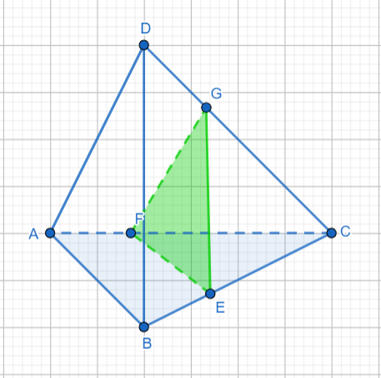  Răspuns: (EGF)  Problema 2: Fie triunghiurile ABC și A₁B₁C₁ situate în planele $α$ și respectiv $β$, astfel încât AA₁//BB₁//CC₁ și AA₁ = BB₁ = CC₁.Arătați că planele ABC și A₁B₁C₁ sunt paralele.  Rezolvare:  Utilizăm linkul nr. 2, pagina nr. 2 sau imaginea de mai jos  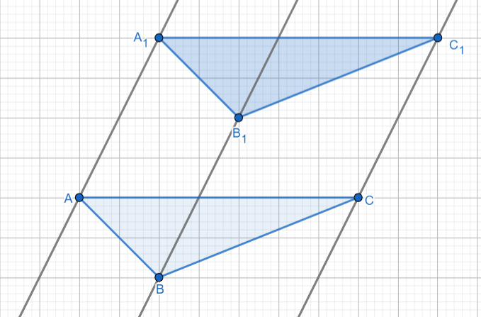  Din condiția AA₁//BB₁ și AA₁ = BB₁, obținem patrulaterul AA₁B₁B – paralelogram, deci AB//A₁B₁. Conform criteriului de paralelism al dreptei și planului (teorema 7) AB // (A₁B₁C₁) ;  Din condiția AA₁//CC₁ și AA₁ = CC₁, obținem patrulaterul AA₁C₁C – paralelogram, deci AC//A₁C₁. Conform criteriului de paralelism al dreptei și planului (teorema 7) AC // (A₁B₁C₁) ;  Deoarece $AB∩AC=\{A\}$, conform criteriului de paralelism al planelor (teorema 9), (ABC) // (A₁B₁C₁).  În continuare câte un elev la tablă, iar ceilalți în caiete rezolvă sarcinile primite.  Elevii care reușesc să rezolve individual verifică răspunsurile cu cele de la tablă.  Profesorul discută cu elevii și concluzionează asupra realizării sarcinilor rezolvate la tablă. | 4  8  2 | Metoda exercițiului  /activitate frontală/  tabla  Metoda exercițiului  /activitate frontală/  Tabla  Discuție dirijată/ activitate frontală
Reflecție | O₁  O₅  O₆  O₁  O₄  O₅  O₆  O₁  O₄  O₅  O₆ | Profesorul propune elevilor, lucru individual, următoarea problemă, evaluare formativă.  Problemă: Fie triunghiurile ABC și A₁B₁C₁ situate în planele $α$ și respectiv $β$, astfel încât AA₁//BB₁//CC₁ și AA₁ = BB₁ = CC₁.Arătați că triunghiurile ABC și A₁B₁C₁ sunt congruente  Rezolvare:  Utilizăm linkul nr. 2, pagina nr. 2 sau imaginea de mai jos  Din condiția AA₁//BB₁ și AA₁ = BB₁, obținem patrulaterul AA₁B₁B – paralelogram, deci AB = A₁B₁;  Din condiția AA₁//CC₁ și AA₁ = CC₁, obținem patrulaterul AA₁C₁C – paralelogram, deci AC = A₁C₁;  Din condiția CC₁//BB₁ și CC₁ = BB₁, obținem patrulaterul CC₁B₁B – paralelogram, deci CB = C₁B₁  Conform criteriului LLL de congruență a triunghiurilor, obținem $∆ABC≡∆A_{1}B_{1}C_{1}$  Elevii rezolvă individual sarcina primită.  Profesorul trecând printre bănci analizează rezolvările elevilor. | 5 | Metoda exercițiului/  activitate individuală  /tabla
Reflecție | O₁  O₅  O₆  O₁  O₄  O₅  O₆  O₁  O₄  O₅  O₆ | Profesorul discută cu elevii și concluzionează asupra realizării sarcinii propuse individual. Se afișează rezolvarea corectă, la necesitate.  Elevii corectează greșelile comise.  Profesorul împreună cu elevii analizează obiectivele planificate pentru lecție și se determină nivelul de realizare pe parcursul orei.  Se deduc concluzii privind activitatea clasei în ansamblu și a unor elevi în particular, fără acordarea notelor. | 2  2 | Discuție dirijată/ activitate frontală/  tabla  Discuție dirijată/ activitate frontală
Reflecție | O₁  O₅  O₆  O₁  O₄  O₅  O₆  O₁  O₄  O₅  O₆ | Tema pentru acasă:  - De studiat § 4: Plane paralele, pagina nr. 240 – 243, din manual  - De rezolvat exercițiul 2 a), pagina nr. 243, din manual | 2

